**PROYECTO DE AULA (PA) - 2025-2 (TIA5)**

**DDL - Diccionario de Datos Físico**

**EQUIPO “6”**

**Programa : Tecnología en desarrollo de Software**

**Asignatura : BASE DE DATOS I Código ET-0057**

**Docente : JAIME E SOTO U**

**Tipo proyecto : Aprendizaje Basado en Proyecto (ABP)**

**PROYECTO**

**Arquitectura de una base de datos para el servicio de Hospitalización del Sistema de Salud del Departamento de Antioquia, Colombia**

**Objetivo General del Proyecto**

Los estudiantes de “Base de Datos I” deben diseñar, construir, poblar, consultar y validar una base de datos robusta, flexible y segura para almacenar y monitorear la información de hospitalización de la Red de Salud del Departamento de Antioquia, Colombia La información de hospitalización debe estar integrada y alimentar a un Sistema de Historia Clínica Electrónica de cada paciente del Departamento de Antioquia. Para lograr esto, deben realizar las siguientes fases:

* **Tía 5: Implementación Base de Datos. Modelo Físico (DDL) (esta es la tarea a realizar)**
  + ***Antes de construir el Diccionario de Datos Físico, los estudiantes deben corregir***
    - El Diagrama de Entidad-Relación
    - Revisar el proceso de normalización. Las tablas que surjan de la normalización deben estar presentes en el Diccionario de Datos Físico.
  + ***Fase 4: Construir el Modelo Físico***
    - Inventario de tablas definitivo
    - Diccionario de Datos Físico. Las tablas deben tener los mismos nombres de las tablas resultantes de entidades y relaciones del proceso de normalización.
    - Scripts de la creación de todas las tablas. Deben incluir
      * Claves primarias y foráneas
      * Índices y reglas (CONSTRAINTS: NOT NULL, PK, FK, UK. CHECK)
      * Deben estar colocadas den orden de creación. Primero las tablas independientes y después las tablas dependientas
    - Scripts de modificación de las tablas.

**CONTEXTO**

La Secretaría de Salud de la Gobernación de Antioquia tiene contemplada la licitación de un proyecto de envergadura para la atención en Salud en los servicios de Hospitalización de la Red De Atención del departamento. Inicialmente se requiere un sistema de información Web de Servicio de Atención e Información que se integrará en el futuro a un sistema de información de Historia Clínica Electrónica mucho más robusto. Para lograr este sistema de información, primero se debe construir una base de datos que cumpla con los requerimientos de la Secretaría de Salud para implementar un sistema de información de Hospitalización básico que se integre a un Sistema de Información de Historia Clínica Electrónica masivo. Adicionalmente, desde el punto de vista técnico, la base de datos debe cumplir con las propiedades ACID. Las propiedades ACID garantizan que una transacción tenga fiabilidad, integridad y robustez en un sistema de gestión de bases de datos (DBMS). ACID es un acrónimo que representa Atomicidad, Consistencia, Aislamiento y Durabilidad.

**REQUERIMIENTOS**

**1.- REQUERIMIENTO GENERAL DE LA ACTIVIDAD**

Creación el Diccionario de Datos FÍSICO de una Bases de Datos que almacene la información del servicio de Hospitalización como parte de la Historia Clínica Electrónica del Departamento de Antioquia, Colombia. En la actividad anterior, se realizó el proceso de Modelado Conceptual y Lógico. En esta fase, se debe implementar las bases de datos en Modelo Lógico en una base de datos física a través de un Sistema de Gestión de Base de Datos (SGBD). El nombre de la base de datos es “***hce_antioquia***”

**2.- REQUERIMIENTOS ESPECÍFICOS**

* Corrección del Diagrama de Entidad-Relación de Chen
* Revisión del proceso de Normalización que culmine en el conjunto de tablas coherente con el Diagrama de Entidad-Relación
* Construcción del Diccionario de Datos Físico. Nota: La cantidad y nombres de las tablas del diccionario de datos físico debe ser coherente con el conjunto de tablas resultado del proceso de Normalización “revisado”. Cada tabla debe contender: PK, FK (si se requiere), UK, CHECK e INDEX.
* Construcción de los Scripts DDL de creación de las tablas de la Bases de Datos. Nota: La cantidad y nombres de las tablas del Script de creación debe ser coherente con el Diccionario de Datos Físico. Las tablas se deben crear en orden correcto de creación. Es decir, primero las tablas independientes y después las independientes.
* Una vez culminada la tarea, se deben colocar todos los productos en el repositorio GIT que se viene utilizando durante el semestre. El GIT debe estar estructurado por Tareas y debe estar debidamente identificado como se ha solicitado desde el inicio del semestre.
* Anexo a esta plantilla de Informe, se le entrega una plantilla en Hoja de Cálculo para que coloque los resultados. En este informe cada estudiante miembro del grupo debe elaborar sus conclusiones individuales (mínimo de 300 palabras) sobre el impacto de esta tarea en su desarrollo académico y profesional; y cualquier reflexión que desee realizar sobre las competencias y saberes adquiridos.
* Video de Sustentación. En el video, se debe presentar con nombre e imagen cada miembro del grupo demostrando su participación en la tarea y evidenciando el código en ejecución.

**3.- REQUERIMIENTOS DE DATOS**

* La Secretaría hace entrega de 32 datos de uso obligatorio
* El equipo de diseño debe investigar y agregar 8 datos nuevos para integrarlos en la base de datos.

**4.- REQUERIMIENTOS DE DISEÑO**

* Diseño de una Arquitectura Conceptual
* Diseño de un Diccionario de Datos Genérico

**5.- REQUERIMIENTOS DE HERRAMIENTAS (debe utilizar estas herramientas)**

* [Draw.io](http://draw.io), Excel, PostgreSQL 15+, pgAdmin4, Python (opcional)

**6.- REQUERIMIENTOS DE ENTREGA DE PRODUCTOS (las entregas deben subirse al repositorio GIT)**

* **Diccionario de Datos Físico (considerar el Diccionario de Datos Genérico como insumo)**
* **Creación de la base de datos “hce_antioquia” (DDL)**
* **Implementación de todas las reglas y restricciones**

**INFORME DE ENTREGA**

**Tarea 5 (TIA5): Diccionario de Datos FÍSICO**

**BASES DE DATOS: “hce_antioquia”**

**Miembros del grupo 6:**

* **Laura Tatiana Lopez Sanchez**
* **Juan Bernardo Rivera García**
* **Sebastian Fonnegra Galeano**

**0.- Diagrama de Entidad-Relación de Chen (VIEJO CON ERRORES)**

**N/A- No fue realizado**

**1.- Diagrama de Entidad-Relación de Chen (corregido)**

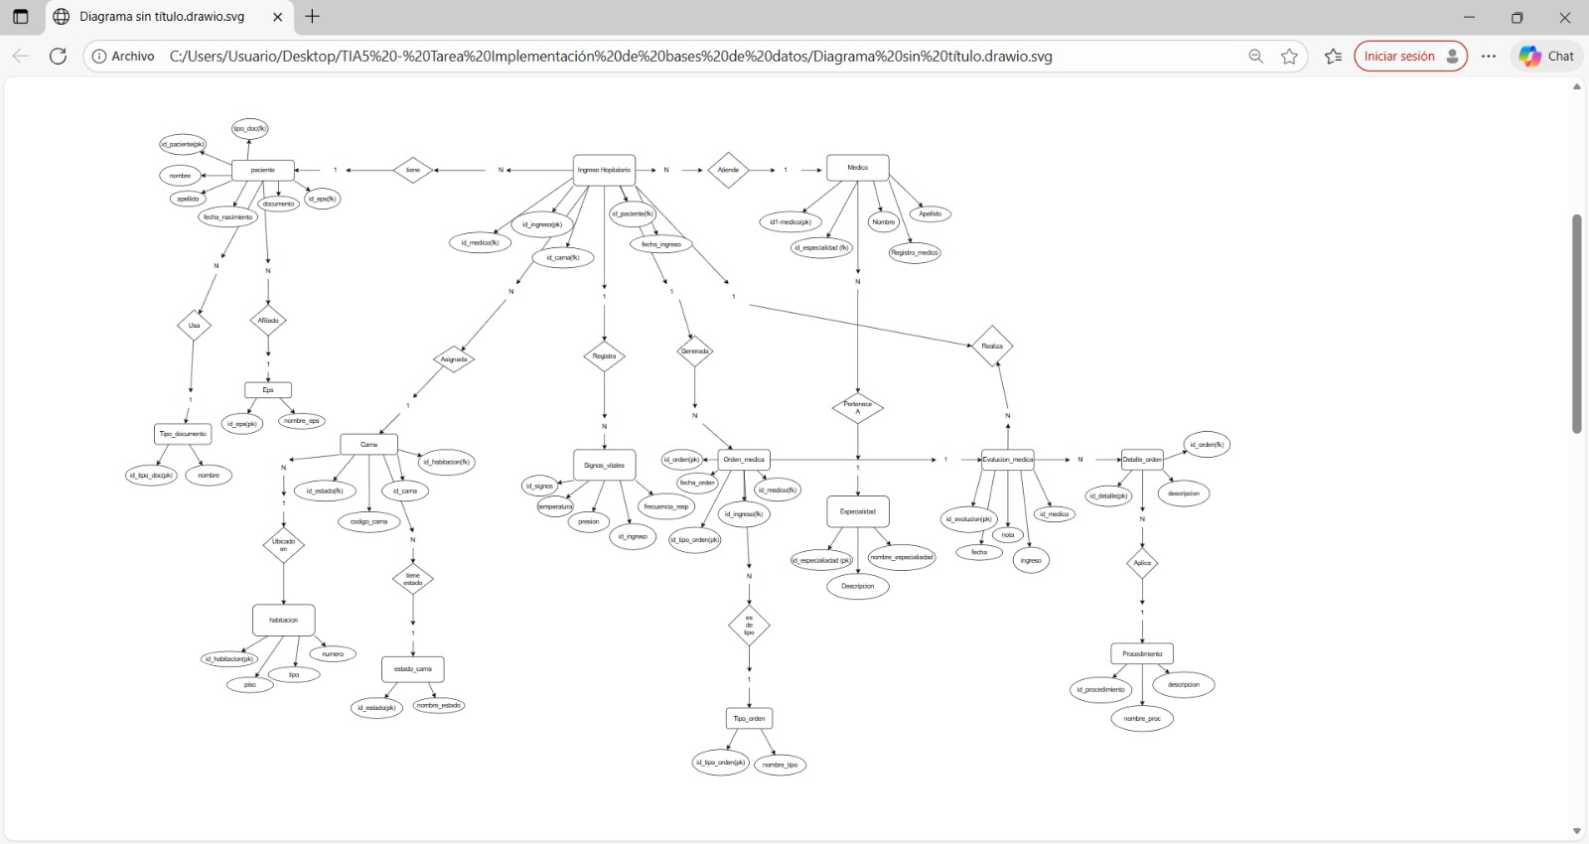

**2.- Revisión del proceso de Normalización anterior:**

**No Tenemos el Cuadro de Normalización Anterior, pero realizamos el nuevo con los errores que en el proceso de desarrollo de la actividad nos encontramos.**

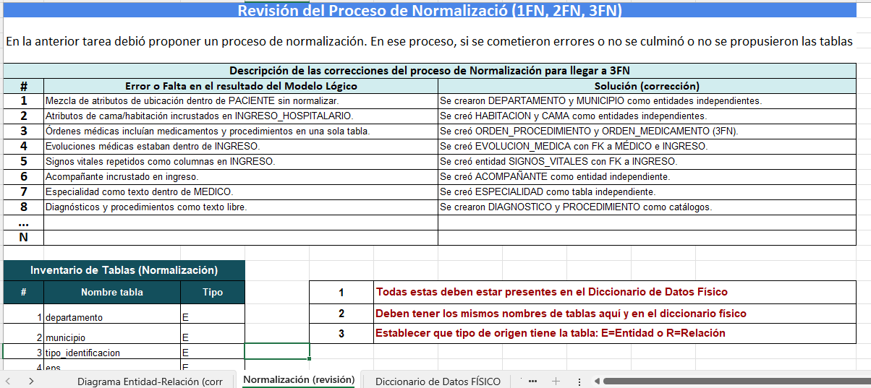

**3.- Diccionario de Datos Físico**

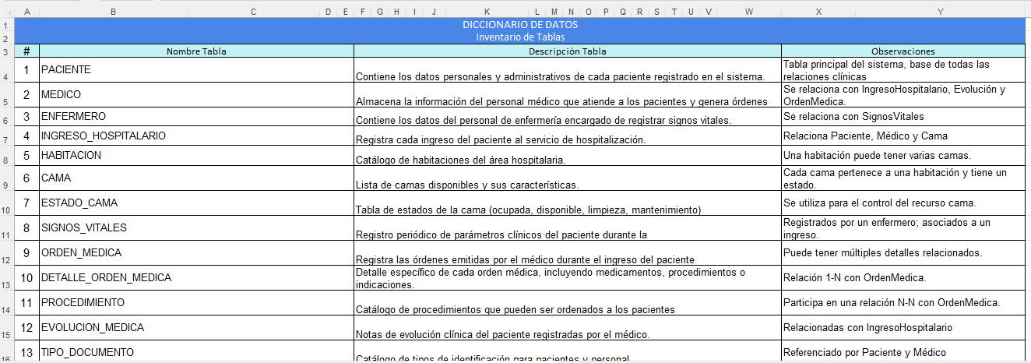

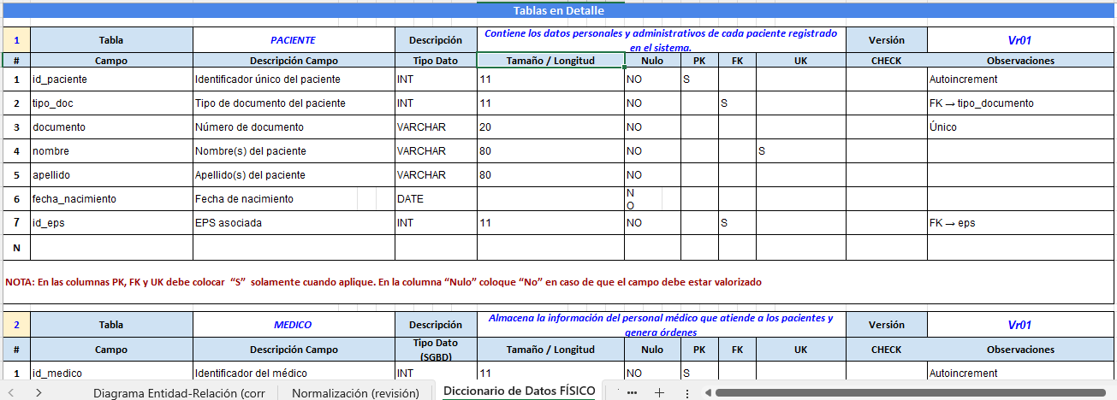

**4.- Scripts DDL de creación de las Tablas**

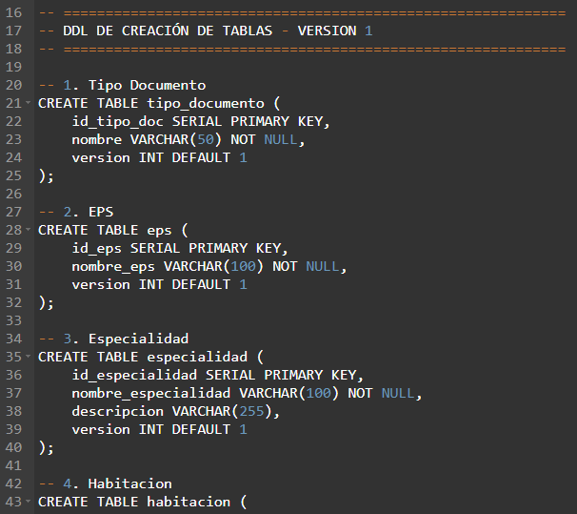

**5.- Scripts DDL de “actualización o modificación” de las Tablas**

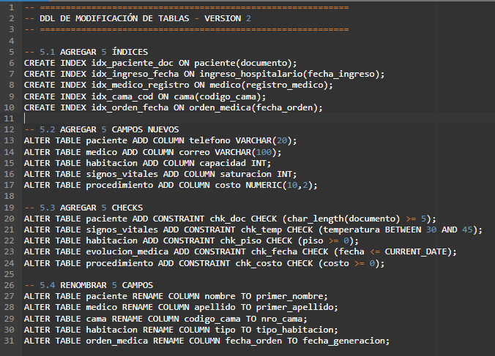

**6.- Conclusiones individuales:**

La realización del Diccionario de Datos Físico y la construcción completa de la base de datos hce_antioquia permitió consolidar todo el proceso de análisis, diseño y normalización del modelo de hospitalización. Este trabajo integró conceptos fundamentales del modelado conceptual, lógico y físico, así como la correcta implementación de reglas de integridad mediante llaves primarias, foráneas, índices y restricciones. La experiencia reforzó la importancia de estructurar adecuadamente la información para garantizar consistencia, trazabilidad y calidad en un sistema crítico como la Historia Clínica Electrónica. **(Sebastián Fonnegra).**

A nivel académico, la fase de Implementación de la Base de Datos en PostgreSQL nos forzó a traducir las abstracciones del Diagrama Entidad-Relación y la Normalización en comandos SQL concretos. El proceso de corrección del Diagrama ER y la revisión de la Normalización fueron cruciales, ya que aseguraron que las tablas finales fueran óptimas y coherentes. La construcción del Diccionario de Datos Físico con los tipos de datos exactos del SGBD, junto con la implementación de Claves Primarias (PK), Foráneas (FK), Únicas (UK), Índices y Reglas CHECK, me enseñó a garantizar la integridad de los datos y la robustez del sistema.

Este modelo de datos, llamado hce_antioquia, es la infraestructura de un servicio de Hospitalización. Su importancia radica en que una estructura bien normalizada y con restricciones adecuadas garantiza la consistencia de la información clínica. Este diseño asegura que los datos sean integrables a un sistema HCE masivo, permitiendo una gestión más eficiente de los pacientes y una toma de decisiones informada. La adición de los 8 datos nuevos que investigamos y la implementación de restricciones CHECK específicas para el dominio de salud, refuerza el modelo, haciendo que la base de datos sea un repositorio confiable y seguro para la información crítica de salud. **(Laura Lopez).**

El desarrollo de esta fue un gran reto, dado que fue un trabajo grupal y los tres integrantes estamos muy alejados, pues Laura se encuentra en Medellín, Sebastián en Segovia y yo en Urabá, pero la metodología que mas nos ayudo fue tener reuniones periódicas por video conferencia, donde revisábamos el avance, nos poníamos tareas y se buscaba ir dándole desarrollo y corrección a cada detalle.

Aplicar lo que íbamos aprendiendo se convirtió en un reto increíble, pero enriquecedor, pues nos prepara para un futuro donde nos podemos encontrar con las mismas limitantes que nos encontramos en esta actividad.

Algo muy importante que nos enseño esta actividad es que el diseño inicial de cualquier Base de Datos desde la mas simple hasta la mas complicada y extensa, siempre debe tener un orden especifico que lo dicta la importancia de las tablas y las relaciones, pues siempre se encontraran tablas principales que van a gobernar la Base de Datos y que pueden contener la información clave para el buen funcionamiento y la fuerte estructura de la BdD.

Esta actividad nos invito a iniciar el pensamiento Macro, pues, aunque intentaba simular un caso puntual del funcionamiento de una entidad de salud, en el propio desarrollo nos dimos cuenta que este caso es una mínima parte de lo que en la realidad podría llegar a contener una Base de Datos de una entidad verdadera, es algo realmente inmensa. Pero que con un buen análisis y trabajo se puede construir. **(Juan Rivera).**

**7.- Informe**

* *Se debe seguir las instrucciones de cada ítem*
* *El Informe debe tener calidad de presentación: redacción del texto, presentación de los resultados, calidad del diagrama, calidad del diccionario de datos, entre otros*
* *Los entregables: Informe, hoja de cálculo (diccionario de datos), Scripts y vídeo deben respetar el nombre de la plantilla y colocar el número del equipo de los integrantes. Cambiar la “X” por el número del equipo:*
  + ***20252-PA-et0057-tia5-DDL-equipo-X-enlace-video.txt***
  + ***20252-PA-et0057-tia5-DDL-equipo-X-informe.docx***
  + ***20252-PA-et0057-tia5-DDL-equipo-X-resultados.xlsx***
  + ***20252-PA-et0057-tia5-DDL-equipo-X-scripts-DDL-Creacion.sql***
  + ***20252-PA-et0057-tia5-DDL-equipo-X-scripts-DDL-Modificacion.sql***
  + ***20252-PA-et0057-tia5-DDL-equipo-X-video***
* *Al terminar el informe, DEBE eliminar las instrucciones en itálica y azul de cada sección. Debe presentar solamente los resultados.*

**8.- Repositorio**

* *Presentar el repositorio GIT respetando la estructura que se presenta en este ítem*
* *La página inicial debe incluir*
  + *identificación de la Institución, programa, curso y docente*
  + *Identificación del NUMERO DE GRUPO de Tareas y los miembros del grupo*
* *La estructura del repositorio debe ser la siguiente:*
  + ***Tarea2 (organizar la anterior entrega TIA2)***
  + ***Tarea3 (Productos de la Tarea TIA3)***
  + ***Tarea5 (Productos de la Tarea TIA5)***
  + ***Tarea6 (pendiente aún - por ahora vacía)***
  + ***Rec12 (pendiente aún - por ahora vacía)***
* *Debe incluir un pantallazo del repositorio tal como se muestra a continuación*

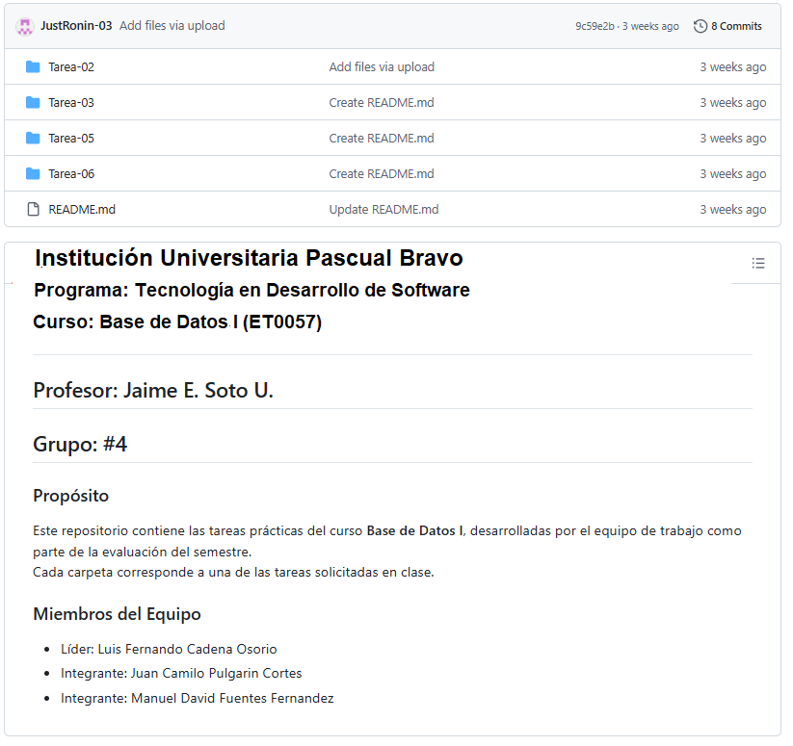

***Aquí sigue la descripción breve de cada tarea (después de los miembros del equipo)***

**9.- Video de Sustentación**

* ***El video debe tener calidad de audio e imagen. Verificar estos elementos antes de la entrega***
* ***Deben aparecer y participar todos los miembros del grupo. El miembro que no participe, no tendrá puntaje en este ítem y será evaluado en base a 3 puntos. Véase el pantallazo de ejemplo.***
* ***Cada miembro se debe presentar con su nombre y apellido; y explicar su aporte en la tarea y mostrar material que ha desarrollado mientras realiza la explicación.***
* ***El video debe tener el mismo nombre que la plantilla de informe: “20252-PA-et0057-tia5-DDL-equipo-X-video”***
* ***Debe incluir un pantallazo del video dónde se vean todos los miembros del equipo bien identificados***
* ***NOTA: En caso de qué un estudiante no pueda participar del video con sus compañeros, debe entregar su video individual explicando su participación en la tarea.***
* ***NO COLOCAR EL VIDEO EN EL REPOSITORIO. COLOCAR UN ARCHIVO TEXTO CON EL ENLACE AL VIDEO (vimeo, youtube, Drive de Google, entre otros).***
* ***Nombre archivo texto con el enlace al video dentro “20252-PA-et0057-tia5-DDL-equipo-X-enlace-video.txt”***

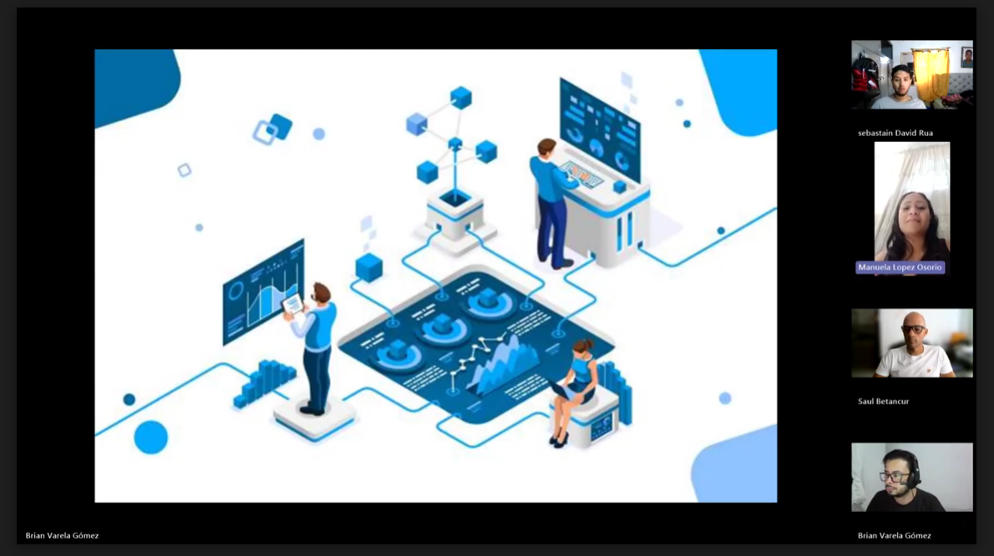**RÚBRICA (TIA5)**

**Tarea Diccionario de Datos Físico (Creación y Modificación)**

***Las instrucciones y criterios de cada ítem se encuentran en el ítem en letras azules itálicas***

|  |  |  |  |  |
| --- | --- | --- | --- | --- |
| **#** | **Ítems Tarea** | | **Peso** | **Cal** |
| **1** | **Diagrama ER de Chen (corregido)** | | **5** |  |
| **2** | **Revisión Normalización. Nota:** debe llenar el formato con las correcciones | | **5** |  |
| **3** | **Diccionario de Datos Físico completo.** **Nota**:. Diccionario de Datos es coherente con las entidades y relaciones que resultaron en tablas. Deben aparecer todas las tablas resultantes del proceso de normalización | | **20** |  |
| **4** | **Scripts DDL de creación de la tablas**. **Nota:** Todas las tablas del diccionario de datos con los mismos nombres y en orden de creación. Ejecución de los Scripts DDL de creación de la base de datos física sin errores. Utilizar la pestaña “Hoja de Cálculo | | **20** |  |
| **5** | **Scripts DDL de “modificación” de las tablas**. **Nota:** Primero se crean las tablas y después se ejecutan las instrucciones de modificación. Ejecución de los Scripts DDL de modificación de la base de datos física sin errores. | | **10** |  |
| **6** | **Conclusiones individuales. Nota:** Explicar el impacto que ha tenido en su desarrollo académico y profesional. Cada estudiante debe estar bien identificado en sus conclusiones (300 palabras mìnimo) | | **5** |  |
| **7** | **Informe de resultados. Nota:** Informe con la calidad de presentación requerida (informe y hoja de cálculo). | | **5** |  |
| **8** | **Repositorio GIT**. **Nota**: Debe estar bien identificado y con la estructura en carpetas solicitada desde el incio del semestre. | | **5** |  |
| **9** | **Video de Sustentación**. **Nota**: **ES OBLIGATORIO**. Se evalúa la calidad del Video. Cada participante se presenta adecuadamente con su nombre y con su rostro. Cada uno debe explicar su participación y mostrar código en ejecución en el SGBD. **Si no se presenta el Video, la tarea se evaluará sobre 3 puntos como máxima nota.** | | **25** |  |
|  | **NOTA = xx/100 =** | **Total** | **100** |  |

**Nota: Eliminar todas las instrucciones en azul. Solo resultados**